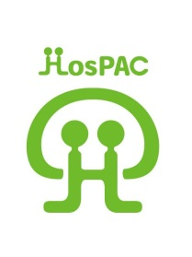
「院内患者会世話人連絡協議会」
Hospital Based Patient Advocacy Council
院内患者会世話人連絡協議会 そこにあるものは、
世話人の情報交換、交流の場
世話人のねぎらいをする場
世話人に癒しを提供する場
連絡先：soudan@medicina-nova.com
２０１５．３．２１
院内患者会世話人連絡協議会
各患者会世話人 各位
院内患者会世話人連絡協議会
会長 新井辰雄

第1７回院内患者会世話人連絡協議会のご案内

拝啓 彼岸を迎え桜の蕾が日増しに膨らんでまいりました。進学に胸ふくらませる幼子や少年少女、社会人として巣立つ若人と人々の移動の便りが行き交う季節でもあります。病をどこかの負う身には、穏やかな季節の到来は何よりもうれしいことであり、皆さま方もお健やかにお過ごしの事と存じます。

さて、「院内患者会世話人連絡協議会HosPAC」第１７回定例総会を、
来る５月３０日（土）に、下記の要綱にて開催致したくご案内申し上げます。

今回は、クリニカル移植コーディネーター（HTCT）として医療施設に専任されておられる三枝真理さまをお迎えして、お話を伺うことに致しました。
日本では数少ない移植コーディネータ専従の医療施設（14か所）の一つの東海大学附属病院診療協力部にて、コーディネーターとして、移植前から移植後の全過程において移植患者・家族・医療者・ドナーと関わりを持ち、移植患者を中心にした幅広い業務をこなしてこらたHTCT経験年数10年以上の専任者2名中のお一人です。また、移植患者会TOMORROWの支援者のお立場からも多くの患者の予後の経緯を見てこられておられます。

総会の前半は、三枝さまのお話を傾聴し、その流れを受けて各患者会の近況のお話を三枝さまを囲んで全員で話し合うように進め、休憩を挟み後半は、皆さまの日頃色々腐心されていること・悩まれている問題など心置きなく話し合うフリートーキングといたします。なお、語りつくせぬ事柄につきましては、閉会後の懇親会も用意いたします。

ご多用な時節とは存じますが、何卒皆さま方の多くのご参加が頂けます様、
心よりお待ち申し上げます。 敬具

第１７回 院内患者会世話人連絡協議会 総会 議事次第

■ 開催日時 ２０１５年５月３０日（土曜日） １３時―1７時

■ 場 所 東京大学医学部付属病院 入院棟A １階レセプションルーム

■ 議事次第
13:00 １．はじめに・・・・・・・・・・・・・ ・・・新井さん

13:05 ２．【講演】医療者の立場から患者会のサポートのあり方を考える
・・・・・・・三枝真理さん

14:00 ３．各患者会の近況紹介と三枝さんを囲む交流

― 休憩 ―
15:00 ４．フリートーキング・・・・・・・・・・（司会）佐藤さん

17:00 ５. おわりに・・・・・・・・・・・・・・・・藤本さん

付記：１．各患者会の近況報告は、各会にお任せいたしますので、内容もご自由にお決め下さい。そして、必要な配布資料などもお持ちいただければ幸いです。
２．三枝さまからのメッセージ（最終ページをご覧ください）
・・・・・・・・・・・・・・・・・・・・・・・・・・・・・・・・・・・

【追伸】総会での諸準備の都合がございますので、誠に恐れ入りますが総会へのご出席の有無を、下記様式で事務局宛にメールにてご連絡頂ければ幸いです。

件名：HosPAC 第１７回総会の出欠ご回答

宛先：HosPAC事務局行き
h.fujimoto.signe@gmail.com；ebanim.y-meid.eprac.12@s6.dion.ne.jp

院内患者会名：
ご 出 欠 ： ご出席 ご欠席
参加者ご氏名： １．
２．
３．
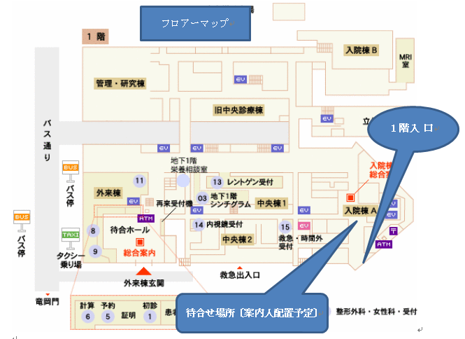
ご回答は、出来ましたら４月３０日までに頂ければ幸いです。
・・・・・・・・・・・・・・・・・・・・・・・・・・・
東大病院A棟 フロアーマップ （待合せ場所・受付デスク付近）
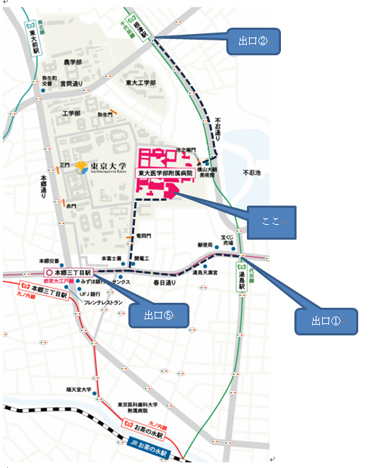

【三枝真理さまからのメッセージ】
2007年に「がん対策基本法」が施行され、がん診療連携拠点病院と指定された病院には「がん相談支援センター」が設置されています。「がん相談支援センター」の業務の１つに「医療関係者と患者会等が共同で運営するサポートグループ活動や患者サロンの定期開催等の患者活動に対する支援 」があり、がん医療のより良い環境を目指すため、患者会などのピアサポートが注目されるようになりました。国の後押しをうけ、患者会の活動がしやすくなる事が期待されましたが.....実際、患者会を支える皆さまが、病院から支援されている、と感じていらっしゃるのだろうか、と思うこともしばしば…。
病院では、拠点病院としてあるべき体制（専門の医療スタッフや緩和ケア外来の設置、セカンドオピニオン、情報の集約など）を整えるため尽力しており、「がんサロン」も開催されるようになりました。しかし、これまで、ピアサポートの中心的役割を担ってきた患者会の企画運営ではなく、病院が、病院のスタッフによって作る「がんサロン」であることもあるでしょう。
東海大学病院にも多くの患者会があり、私は、移植コーディネーターの立場から、移植に関わる患者会をサポートしてまいりました。サポートといっても、私の仕事は本当に些細なことです。例えば、“今、ピアサポートが必要だ”と思う患者さんに「来週、こんな会がありますよ、参加してみませんか？」と声を掛けること、会に参加して共通の話題を投げかけ仲間作りのきっかけを作ること、闘病仲間について患者さんと話をすること、開催場所の準備やポスター、会報誌の印刷と配布など…小さなことかもしれませんが、病の当事者にしかできないことと、医療側のスタッフだからこそできること、の上手いコラボレーションがあって、より良い闘病環境作りに繋がるのではないかと思っています。
今、移植医療では、移植後フォローアップ外来として、看護師と医師が、患者さんの相談にのる機会が作られるようになってきました。それからというもの、相談の担当者から、「○○の患者会は次、いつ開催されますか？患者会ではどのような話題が挙がりますか？」という問い合わせが増えています。実際、生活上の悩み事は、治療や服薬で解決するものばかりではなく、「相談」の機会を得た医療者も、自らの限界と、患者さん達の自助、共助の力の大きさを実感しています。また、当院は、全国で4番目の移植拠点病院に指定されました。これは、医療チームだけでなく、小児、成人領域のボランティアスタッフも加わった、「all東海」の力があってこそ。皆様の活動の一助になりますことを願って、今後の当院の取り組みも含め、医療側のサポートのあり方をご紹介させていただきたいと思います。
＊東海大学医学部付属病院 診療協力部
＊＊クリニカル移植コーディネーター；家族支援専門看護師
参考資料：HTCT見学研修について（HTCT見学研修受け入れ施設のリスト・活動の特徴）
造血細胞の移植NOW&FUTURE Dec,2014
造血細胞移植 クリニカルコーディネーターの望まれる役割〔古いのですが〕

